Муниципальное бюджетное учреждение дополнительного образования «Станция юных натуралистов Новооскольского района
Белгородской области

Всероссийский конкурс
эковолонтёрских и экопросветительских проектов
«Волонтёры могут всё»
Номинация «Скажем нет урону природе»

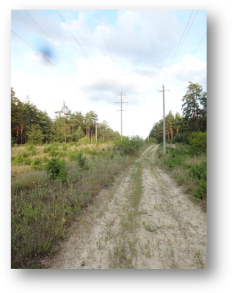
Экопросветительский проект
«Влияние электромагнитного поля на растительность»

Авторы: Беляев Виталий Геннадьевич, объединение «Исследователь» МБУ ДО «СЮН»
Руководитель: Щекина Татьяна Александровна,
пдо МБУ ДО «СЮН»

г. Новый Оскол, 2020год
Содержание
1. Введение
1.1. Информационная карта проекта…………………………………..3
1.2. Актуальность проекта………….…………………………………..3
1.3. Цели и задачи проекта……………………………………………..3
2. Описание проекта. Механизм проекта……………………………..4
3. Результаты реализации проекта…………………………………….8
3.1. Результаты изучения древесно-кустарниковой растительности..8
3.2. Результаты изучения травянистой растительности……………..10
3.3. Результаты опыта по всхожести и ростовым свойствам фасоли обыкновенной в электромагнитном поле…………………………………….11
3.4. Результаты опроса населения………………………………………16
3.5. Выводы……………………………………………………………….17
4. Рефлексия……………………………………………………………….18
Использованная литература……………………………………………..20
Приложение1……………………………………………………………..21
Приложение 2……………………………………………………………..22
Приложение 3……………………………………………………………..23

Паспорт проекта
Полное название проекта : экопросветительский проект «Влияние электромагнитного поля на растительность».
ФИО автора: Беляев Виталий Геннадьевич
Дата рождения: 2 октября 2002 год
Почтовый адрес: 309640, Белгородская область, город Новый Оскол, улица Комсомольская, дом 12
Мобильный телефон: 89045338625
Электронная почта:-
Ссылка ВК: https://vk.com/club172147704

1. Введение
1.1. Информационная карта проекта
Сроки реализации: май – ноябрь 2019 года.
Участники проекта: обучающиеся натуралистического объединения «Исследователь», жители города Новый Оскол
Партнёры: Новооскольского РЭС, начальник Гамзатову Валерию Авалуевичу; зональный отдел государственного экологического надзора № 4, государственный инспектор области по охране природы Казаков Евгений Вячеславович.
1.2. Актуальность проекта
Существуют надуманные экологические проблемы, которые также как и реальные необходимо исследовать и с точки зрения науки объяснить их несостоятельность.
Влияние электромагнитного поля (ЭМП) на организм зависит от многих факторов: типа ЭМП, его характеристик, от чувствительности исследуемого объекта к ЭМП, времени воздействия и многих других факторов. Существуют организации и частные лица, которые в корыстных целях, искажают информацию по данной теме, дезинформируют население.
Актуальность заключается в необходимости обоснования безопасности влияния электромагнитного поля для населения, на примере влияния на растительности вдоль линей электропередач (ЛЭП).
1.3. Цели и задачи проекта
Цель исследовательская: исследование влияния электромагнитного поля на растительность вдоль линий электропередач (ЛЭП).
Исследования проводились вдоль высоковольтной линии электропередач (ЛЭП), расположенной на особо охраняемой территории «Ливенская сосна». ЛЭП относится к высокому классу напряжения – от 35 кВ до 330 кВ, с частотой ЭМП в 5 Гц (низкочастотный источник).
Для достижения исследовательской цели были поставлены следующие задачи:
1. Изучить тематическую и специальную литературу;
2.Разработать маршрут исследования и заложить опыт;
3.Проанализировать результаты исследования и опыта;
4. Сделать выводы о влиянии электромагнитного поля на растительность;
5.Оформить коллекцию листьев древесных и кустарниковых растений и гербарий травянистой растительности.
Объект исследования: растительность вдоль ЛЭП.
Предмет исследования: влияние электромагнитного поля на растительность.
Гипотеза: электромагнитное поле положительно влияет на растительность.
Виды деятельности. Для информирования населения о влиянии ЭМП были намечены следующие пути решения:
- исследовательская работа по изучению растительности вдоль ЛЭП на территории ООПТ «Ливенская сосна»;
- консультация со специалистами;
- проведение опроса населения по теме «Информированность в области влияния ЭМП на растительность»;
- организация публичных отчётов и освещение в СМИ.

2. Описание проекта.
Механизм проекта
Реализация проекта осуществлялась по следующей структуре:
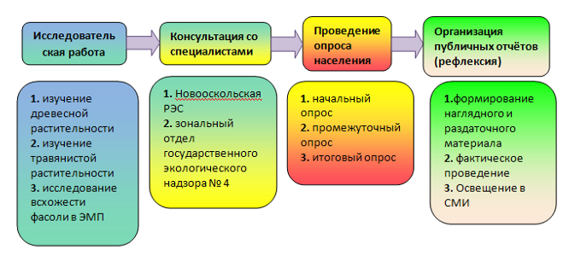
Рис. 1. Структура реализации исследовательского проекта

I этап Исследовательская работа велась в двух направлениях:
1 направление: исследование видового разнообразия древесно-кустарниковой растительности в электромагнитном поле маршрутным методом;
2 направление: исследование видового разнообразия травянистой растительности в электромагнитном поле маршрутным методом;
3 направление: опыт по всхожести и ростовым свойствам фасоли в электромагнитном поле.
Закладывалась опытная делянка в опоре ЛЭП и контрольная в 500 м от ЛЭП – время проведения опыта 3 месяца. Наблюдения проводились через каждые 10 дней, начиная с момента повторной посадки. Учитывалась всхожесть семян, и отмечались морфометрические показатели опытных и контрольных растений: высота растения, количество полных листьев и площадь листьев.
II этап Консультация со специалистами. Для сбора технических характеристик ЛЭП Новооскольского района обращались к начальник Новооскольского РЭС Гамзатову Валерию Авалуевичу. Обращались в зональный отдел государственного экологического надзора № 4 к старшему государственному инспектору области по охране природы Казакову Евгению Вячеславовичу для комментария темы исследовательского проекта.
III этап Опрос населения. Для отслеживания уровня осведомлённости населения проводились социальные опросы (начальный, промежуточный – после публичного отчёта, итоговый – через 2 недели после окончания проекта).
Структура исследовательской работы «Влияние электромагнитного поля на растительность». Работа велась в двух направлениях
1 направление: исследование видового разнообразия растительности в электромагнитном поле: Пугачёв Никита - ответственный за древесно-кустарникувую растительность; Беляев Виталий – ответственный за травянистую растительность;
2 направление: опыт по всхожести и ростовым свойствам фасоли в электромагнитном поле – ответственный Кирюхин Александр.
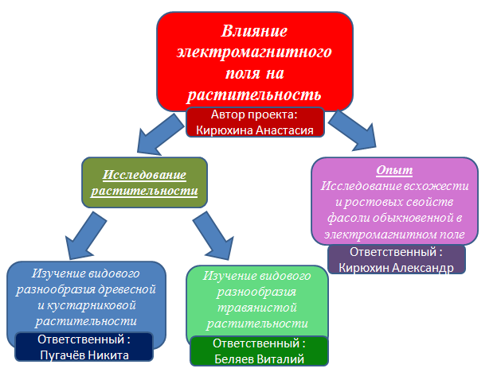
Автор: Беляев Виталий
Рис. 2. Структура исследовательской работы
1. Первое направление исследовательской работы
«Изучение видового разнообразия древесной и кустарниковой растительности вдоль ЛЭП» Были поставлены следующие задачи:
1. изучить тематическую литературу и организовать исследование по маршруту;
2. определить видовое разнообразие древесно-кустарниковой растительности вдоль ЛЭП;
3. проанализировать полученные данные.
2. Второе направление исследовательской работы
«Изучение видового разнообразия травянистой растительности вдоль ЛЭП». Были поставлены следующие задачи:
1. изучить тематическую литературу и организовать исследование по маршруту;
2. определить видовое разнообразие травянистой растительности вдоль ЛЭП;
3. проанализировать полученные данные.
3. Третье направление исследовательской работы
«Исследование всхожести и ростовых свойств фасоли обыкновенной в электромагнитном поле». Для опыта было сформировано две делянки: опытная в опоре ЛЭП и контрольная в 300 м от ЛЭП. Были решены задачи:
1. посев контрольных и опытных образцов на выбранных делянках;
2. проанализировать всхожесть семян на опытной и контрольной делянках;
3. оценить морфометрические показатели фасоли обыкновенной;
4. выполнить математическую обработку полученных данных;
5. сделать выводы о выращивании фасоли в электромагнитном поле.
Для реализации проекта был разработан исследовательский маршрут по территории ООПТ «Ливенская сосна» вдоль ЛЭП. Так же в опоре ЛЭП располагается опытная делянка, а в 400 м (вне зоны действия электромагнитного поля) контрольная делянка.
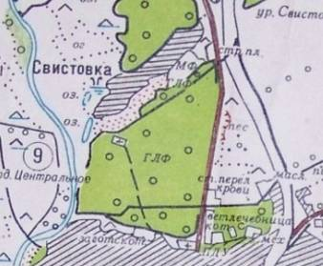

Обозначения:
- исследовательский маршрут; - опытная делянка, - контрольная делянка

Рис. 3. Расположение исследовательского маршрута и опытнических делянок на территории ООПТ «Ливенская сосна»

При проведении исследования применялись методы наблюдения и эксперимента.
Эксперимент заключался в посадке семян фасоли на опытной и контрольной делянках.
Опытная делянка располагается под высоковольтной линией электропередач (далее ЛЭП) расположенной на территории урочища «Ливенская сосна». Данная высотная линия относится к высокому классу напряжения – от 35 кВ до 330 кВ, с чистотой ЭМП в 5 Гц (низкочистотный источник). (Приложение, Рис. 2-3)
Контрольная делянка располагается также на территории урочища «Ливенская сосна», но в 400 м от ЛЭП [7, 5]. (Приложение 2, Рис. 4-5)
Семена фасоли, предварительно замоченные в течение 12 часов в воде, высаживались на делянках в пролитый грунт на глубину 3-5 см. На каждую делянку высадили по 150 семян. Семена высаживались в 3 этапа с разницей в 5 дней. (Приложение 2, Рис. 1, 4) Фасоль сеют рядками с расстоянием между ними 30-45 см, расстояние между растениями в ряду 10-12 см.
Наблюдения проводились через каждые 10 дней, начиная с момента повторной посадки. Учитывалась всхожесть семян, и отмечались морфометрические показатели опытных и контрольных растений: высота растения, количество полных листьев и площадь листьев. Измерения проводились при помощи школьной линейки. (Приложения 2. Рис. 9Б)
Площадь листьев определяется методом линейных измерений по длине и ширине. Методом случайной выборки выбирают по 5 листьев, затем измеряют линейкой.(Приложение 1, Таблица) Показатель площади листьев рассчитывается по формуле:

S = Дср. × Шср.×0,7×n,

где Дср. – средняя длина листьев, Шср. – средняя ширина листьев, n – число измеренных листьев.

3. Результаты реализации проекта.
3.1. Результаты изучения древесно-кустарниковой растительности
В рамках реализации проекта было организовано шесть полевых выходов по маршруту исследования. В результате выявлено 11 представителей древесно-кустарниковой растительности из 8 семейств.
Список видов древесно-кустарниковой растительности
Сем. 1. Fagaceae – Буковые
1. Quércus róbur – Дуб черешчатый
Сем. 2. Papilionaceae (Fabaceae) – Мотыльковый (Бобовые)
2. Cytisus ruthenicus – Ракитник русский
3. Caragána arboréscens – Карагана древовидная
Сем. 3. Salicaceae – Ивовые
4. Populus tremula – Осина или тополь дрожащий
5. Salix acutifolia – Ива остролистная или верба
Сем.4. Pinaceae – Сосновые
6. Pinus sylvestris – Сосна обыкновенная
Сем. 5. Betulaceae – Берёзовые
7. Betula pendula – Берёза повислая или бородавчатая
Сем. 6. Ulmaceae – Вязовые
8. Úlmus glábra – Вяз шершавый
9. Ulmus parvifolia – Вяз мелколистный
Сем. 7. Oleaceae – Маслиновые
10. Fráxinus excélsior – Ясень обыкновенный
Сем. 8. Aceraceae – Клёновые
11. Acer negúndo – Клён ясенелистный или американский

Рис. 4. Видовое разнообразие древесно-кустарниковой растительности по семействам
Наиболее многочисленно представлены семейства Мотыльковые (Papilionaceae), Ивовые (Salicaceae) и Вязовые (Ulmaceae) по два вида. Вся древесно-кустарниковая растительность имеет возраст 3-5 лет, так как на просеки вдоль ЛЭП проводится периодическая рубка.

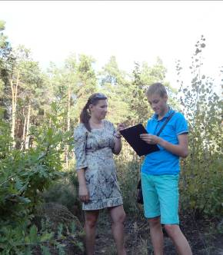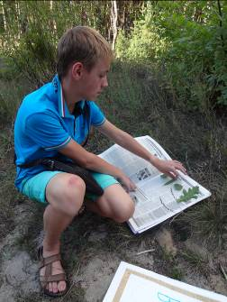

Рис. 5-6. Учёт древесно-кустарниковой растительности и закладка гербария

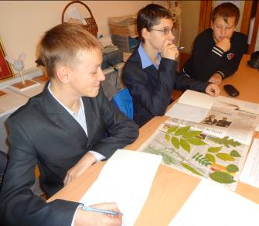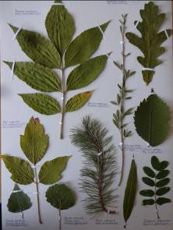

Рис. 7-8. Работа с гербарием и коллекция листьев древесно-кустарниковой растительности

По результатам роботы был оформлен гербарий (9 листов) и сформирована коллекция листьев древесно-кустарниковой растительности.

3.2. Результаты изучения травянистой растительности
В рамках реализации проекта было организовано шесть полевых выходов по маршруту исследования. В результате выявлено 16 представителей травянистой растительности из 9 семейств.
Список видов травянистой растительности вдоль ЛЭП
Сем. 1. Gramineae (Poaceae) – Злаки
1. Elymus racemosus Lam. – Колосняк кистистый
2. Agropyron repens- Пырей ползучий
3. Póa angustifólia – Мятлик узколистный
4. Brōmus inērmis – Костёр безостый
Сем. 2. Papilionaceae (Fabaceae) – Мотыльковый (Бобовые)
5. Astragalus arenarius – Астрагал песчаный
6. Medicago lupulina – Люцерна хмелевая
7. Medicago falcate – Люцерна серповидная
Сем. 3. Compositae (Asteraceae) – Сложноцветные
8. Jurinea cyanoides – Наголоватка васильковая
9. Helichrysum arenarium – Цмин песчаный
Сем. 4. Cruciferae (Brassicaceae) - Крестоцветные
10. Eresimum cheiranthoides – Желтушник левкойный
11. Berteroa incana – Икотник серо-зелёный
Сем. 5. Euphorbiaceae – Молочайные
12. Euphorbia esula – Молочай острый
Сем. 6. Scrophulariaceae – Норичниковые
13. Linaria vulgaris – Льнянка обыкновенная
Сем. 7. Asclepiadaceae - Ластовневые
14. Vincetoxicum hirundinaria – Ластовень обыкновенный
Сем. 8. Labiatae – Губоцветные
15. Thymus pallasianus – Тимьян Паласса
Сем. 9. Boraginaceae – Бурачниковые
16. Echium vulgare - Синяк обыкновенный

Рис. 9. Видовое разнообразие травянистой растительности по семействам
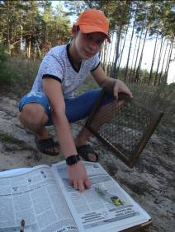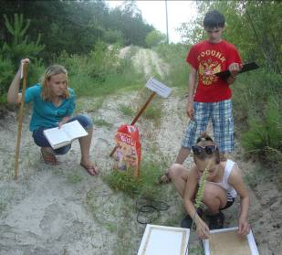

Рис. 10-11. Закладка гербария и работа на маршруте

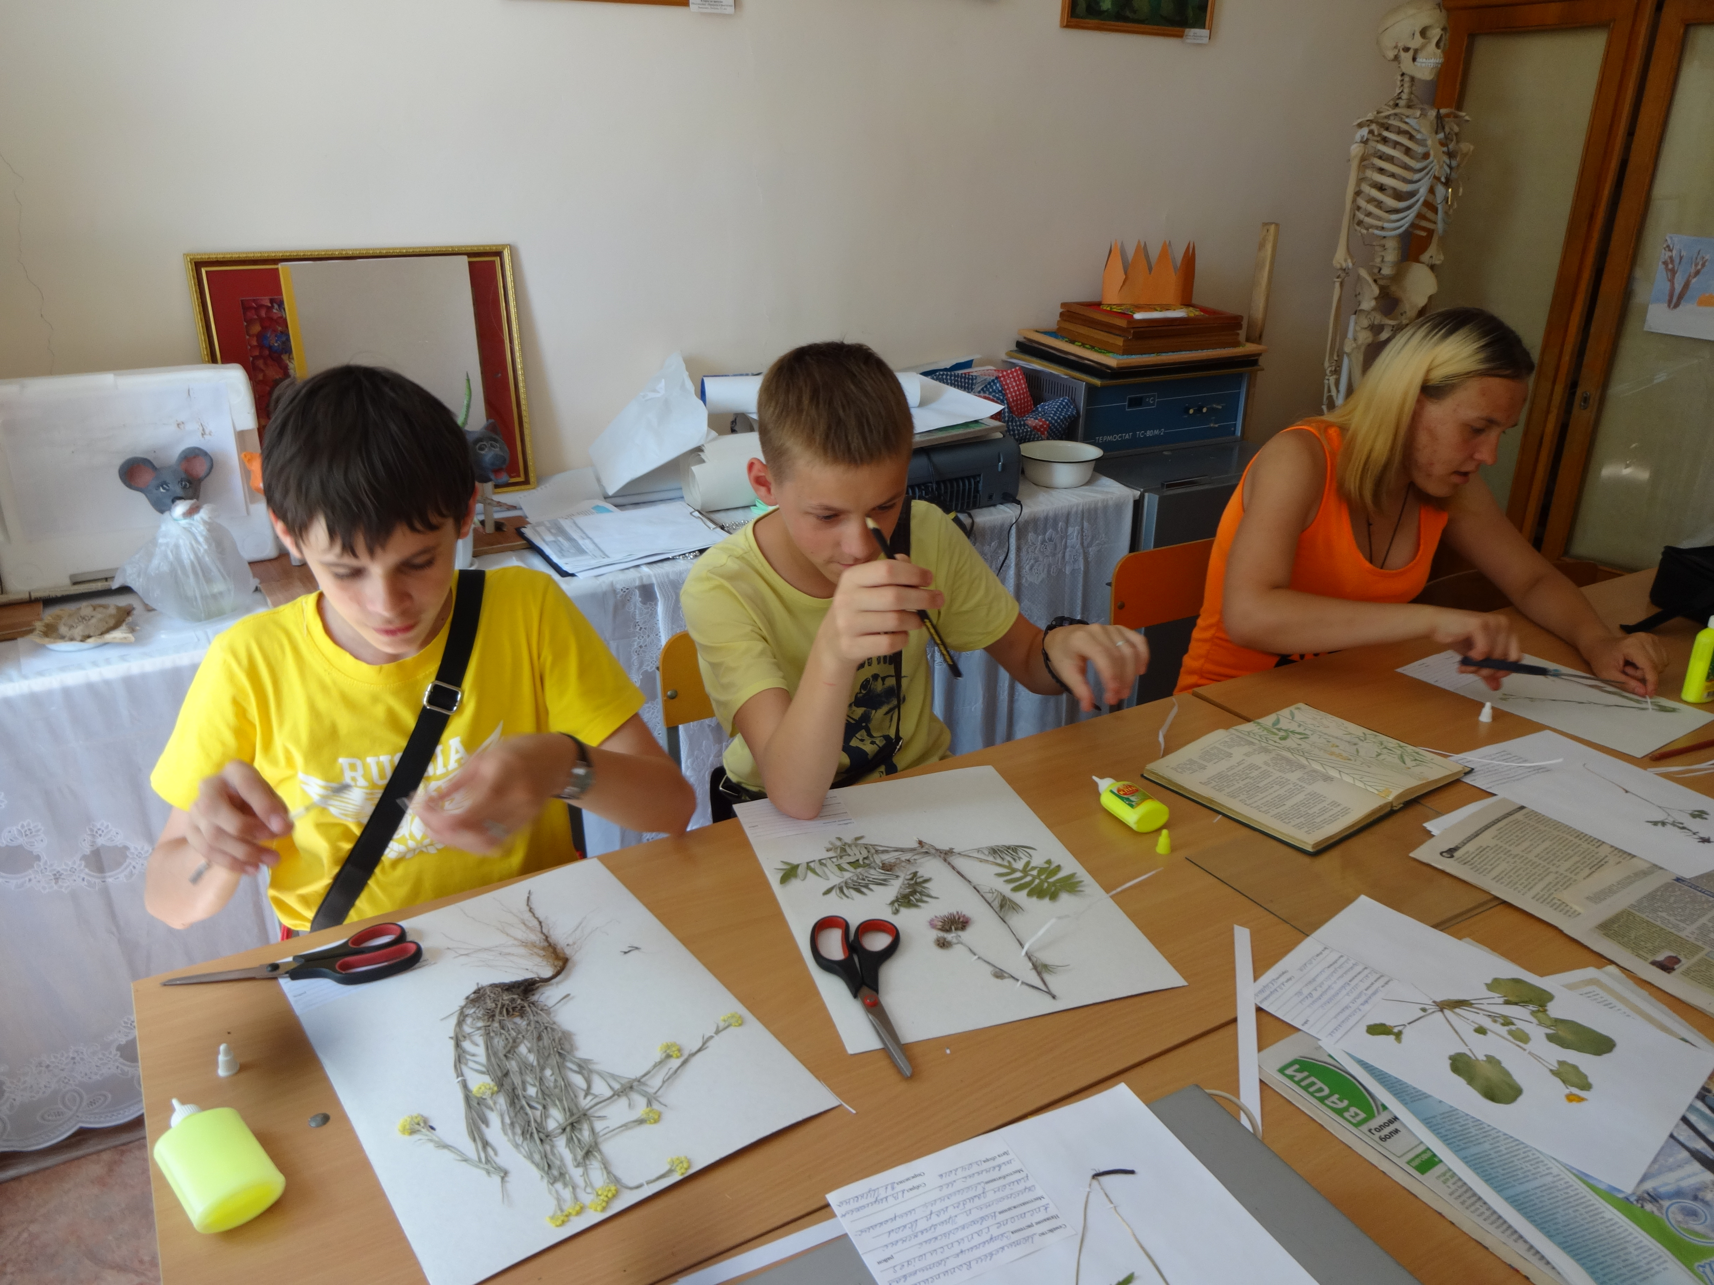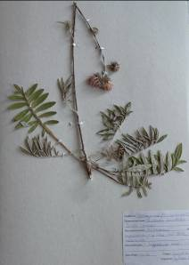

Рис. 12-13. Оформление гербарных листов и гербарный лист Наголоватки васильковой

На маршруте исследования учтён заносной вид семейства Злаки (Poaceae) – Колосняк кистистый (Elymus racemosus Lam.). по результатам работы было оформлено 16 гербарных листов травянистой растительности.

3.3. Результаты опыта по всхожести и ростовым свойствам фасоли обыкновенной в электромагнитном поле
Задачей нашего исследования был подсчёт всходов и определение процента всхожести семян фасоли обыкновенной на опытной и контрольной делянках. Результаты этой работы приведены в таблице 1.

Таблица 1
Всхожесть семян фасоли обыкновенной (Phaséolus vulgáris)
№  посадки | Дата посадки | Опыт |  |  | Контроль
 |  | Количество семян | Количество всходов | Всхожесть .% | Количество семян | Количество всходов | Всхожесть .%
1 | 25.05 | 50 | 13 | 26 | 50 | 1 | 2
2 | 30.05 | 50 | 17 | 34 | 50 | 3 | 6
3 | 04.06 | 50 | 11 | 22 | 50 | 1 | 2
Сумма |  | 150 | 41 | 27 | 150 | 5 | 3

Анализ таблицы показал, что всхожесть семян во время первой посадки на опытной делянке составила 26 % (13 всходов), а на контрольной делянке 2% (1 росток). Всхожесть на опытной делянке в 13 раз превышает данный показатель на контрольной делянке.
Всхожесть семян во время второй посадке составила 34 % (17 всходов) на опытной делянке и 6% (3 ростка) на контрольной делянке. Всхожесть на опытной делянке почти в 5 раз превышает данный показатель на контрольной делянке.
По результатам третей посадки, были получены следующие результаты всхожести: на опытной делянке 22 % (11 всходов); на контрольной делянке 2 % (1 росток). Всхожесть на опытной делянке в 11 раз больше всхожести на контрольной делянке.

Рис. 14. Показатели всхожести на контрольной и опытной делянках

Диаграмма «Показатели всхожести» отражает особенности всхожести фасоли обыкновенной(Phaséolus vulgáris). Исследуемый показатель стабильно выше на опытной делянке, чем на контрольном выделе. Средний показатель всхожести для опытной делянки составляет 27 %. в то время как для контрольного участка только 3 %.
Результаты морфометрических измерений
Результаты наблюдения за морфометрическими показателями оформлены в виде таблицы 2. Для определения площади листьев производились измерения ширены и длины листовой пластины, с последующим определением среднеарифметического результата.

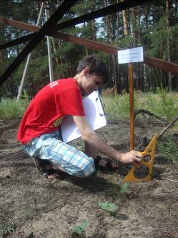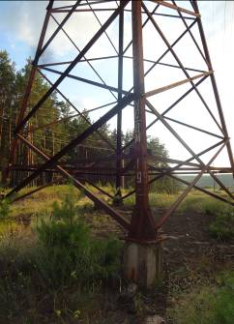

Рис. 15-16. Измерение морфометрических показателей фасоли и опытная площадка в опоре ЛЭП

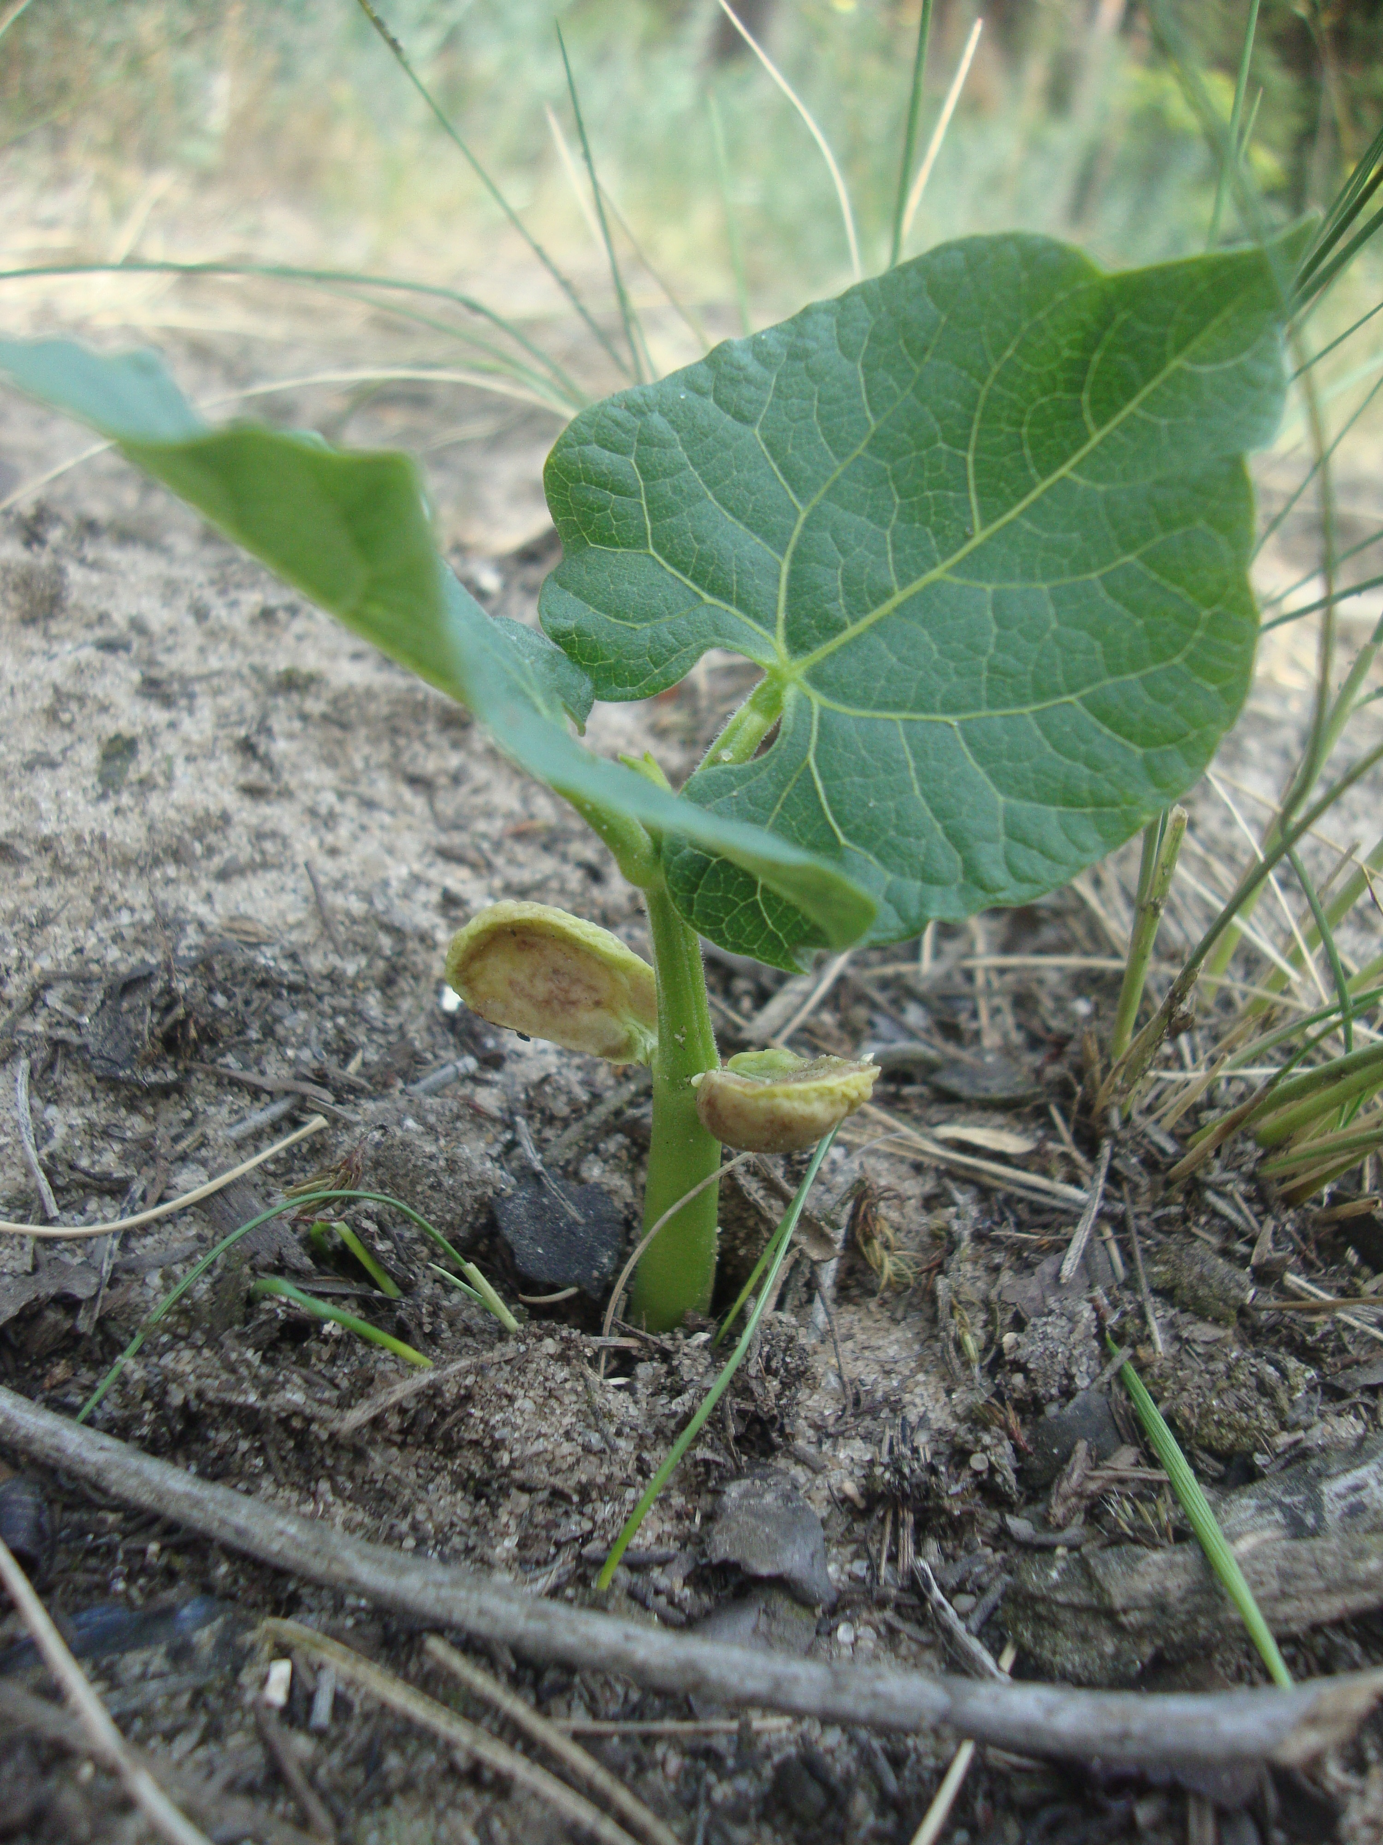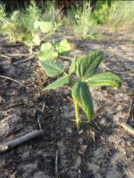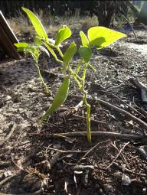

Рис. 17-19. Фасоль на опытной делянке (в течение исследования)
Таблица 2
Результаты измерения длины и ширины листовой пластины
Сроки | Лист | Опыт |  |  |  |  |  | Контроль
 |  | 1 |  | 2 |  | 3 |  | 1 |  | 2 |  | 3
 |  | Д  см | Ш см | Д см | Ш см | Д см | Ш см | Д см | Ш см | Д см | Ш см | Д см | Ш см
11.06.  2016 | 1 | 4,3 | 5,0 | 4,2 | 4,3 | 5,0 | 5,2 | 2,8 | 2,7 | 4,6 | 4,4 | 4,6 | 4,4
 | 2 | 5,3 | 5,4 | 4,5 | 4,6 | 5,6 | 5,4 | 1,6 | 1,4 | 4,5 | 4,3 | 4,0 | 4,2
 | 3 | - | - | - | - | - | - | - | - | - | - | - | -
 | 4 | - | - | - | - | - | - | - | - | - | - | - | -
 | 5 | - | - | - | - | - | - | - | - | - | - | - | -
средний |  | 4,8 | 5,2 | 4,35 | 4,45 | 5,3 | 5,3 | 2,2 | 2,05 | 4,55 | 4,35 | 4,3 | 4,3
21.06.  2016 | 1 | 2,8 | 2,5 | 2,1 | 2,0 | 3,5 | 3,5 | 2,2 | 1,8 | 2,6 | 2,4 | 2,2 | 2,2
 | 2 | 3,1 | 3,0 | 2,5 | 2,6 | 2,6 | 2,6 | 2,3 | 2,4 | 2,5 | 2,4 | 2,2 | 2,5
 | 3 | 3,0 | 3,2 | 3,5 | 3,3 | 3,8 | 3,5 | 2,6 | 2,6 | 2,8 | 2,4 | 2,7 | 2,7
 | 4 | 2,9 | 3,0 | 2,5 | 2,3 | 2,8 | 2,5 | 2,8 | 2,7 | 1,6 | 1,3 | 2,6 | 2,5
 | 5 | 3,4 | 3,1 | 2,6 | 2,4 | 3,9 | 3,9 | 1,7 | 1,6 | 2,3 | 2,1 | 1,8 | 1,5
средний |  | 3,04+0,4 | 2,96+0,3 | 2,64+0,4 | 2,52+0,6 | 3,32+0,2 | 3,20+0,3 | 2,32+0,3 | 2,22+0,3 | 2,36+0,4 | 2,12+0,5 | 2,3  +0,2 | 2,28  +0,3
01.07.  2016 | 1 | 3,6 | 3,3 | 2,5 | 2,4 | 4,2 | 3,9 | 2,6 | 2,6 | 2,7 | 2,5 | 2,6 | 2,6
 | 2 | 3,7 | 3,8 | 3,5 | 2,9 | 4,6 | 4,2 | 2,8 | 2,7 | 2,6 | 2,4 | 2,1 | 2,3
 | 3 | 4,5 | 4,1 | 2,1 | 1,9 | 3,8 | 3,5 | 1,7 | 1,6 | 2,5 | 2,5 | 2,2 | 2,5
 | 4 | 4,2 | 3,8 | 3,8 | 3,8 | 2,9 | 2,7 | 2,2 | 1,7 | 1,7 | 1,5 | 2,6 | 2,5
 | 5 | 3,0 | 3,0 | 3,1 | 2,8 | 3,7 | 3,8 | 2,3 | 2,4 | 2,3 | 2,3 | 1,8 | 1,5
средний |  | 3,8+0,25 | 3,6+0,24 | 3+  0,2 | 2,76+0,4 | 3,84+0,3 | 3,62+0,2 | 2,32+0,2 | 2,2+0,25 | 2,36+0,4 | 2,14+0,3 | 2,24+0,2 | 2,0+  0,24
13.07.  2016 | 1 | 4,9 | 4,6 | 2,5 | 2,4 | 4,2 | 4,0 | 2,5 | 2,6 | 2,8 | 2,5 | 2,6 | 2,4
 | 2 | 4,4 | 4,1 | 4,5 | 4,2 | 5,1 | 4,8 | 2,8 | 2,7 | 2,6 | 2,4 | 1,5 | 1,5
 | 3 | 4,4 | 4,5 | 2,9 | 2,8 | 4,8 | 4,5 | 1,5 | 1,5 | 2,6 | 2,5 | 2,2 | 2,0
 | 4 | 5,2 | 4,5 | 4,1 | 4,0 | 2,9 | 2,8 | 2,2 | 2,0 | 1,6 | 1,5 | 2,8 | 2,7
 | 5 | 3,1 | 3,2 | 3,1 | 2,9 | 3,9 | 3,8 | 2,3 | 2,2 | 2,2 | 2,2 | 1,6 | 1,5
средний |  | 4,4+0,33 | 4,18+0,4 | 3,42+0,2 | 3,26+0,4 | 4,18+0,2 | 3,98+0,1 | 2,26+0,3 | 2,1  +0,2 | 2,08+0,1 | 2,08+0,3 | 2.14+0,1 | 2.02+0,25

Таблица 3
Средние морфометрические показатели фасоли обыкновенной
Показатель | Опыт |  |  |  | Контроль
 | 11.06. | 21.06. | 01.07. | 13.07. | 11.06. | 21.06. | 01.07. | 13.07.
Высота растения,см | 10 | 13,5 | 16 | 21 | 9,8 | 12,5 | 14,3 | 14,9
Количество полных листьев, шт | 2 | 1 | 4 | 5 | 2 | 1 | 1 | 2
Площадь листьев, см² | 50,68 | 16,28 | 25,09 | 32,32 | 29,95 | 10,77 | 10,23 | 9,37
По сведеньям из таблицы 2для наглядности динамики изменения исследуемых показателей составлены диаграммы: изменения высоты растений, количества полных листьев и площади листьев. (Рис. 1-3)

Рис. 20. Диаграмма «Изменения высоты растений»

На диаграмме «Изменение высоты растения» видно, что исследуемый показатель увеличивался ,с течением времени, на обоих делянках, но на опытной площадки рост высоты растения происходил быстрее.

Рис. 21. Диаграмма «Изменение количества полных листьев»

На диаграмме «Изменение количества полных листьев», наглядно показано, что в первые два измерения растения показания на обоих делянках были одинаковые. Последующие измерения показали, что на опытной делянке исследуемый показатель увеличивался, а на контрольном участке количество полных листьев изменялось незначительно.

Рис. 22. Диаграмма «Изменение площади листовой пластины»

Из диаграммы «Изменение площади листовой пластины» следует, что в первые два измерения исследуемого показателя результаты на обоих делянках изменялись в одном направление, хотя показатели на опытном участке были выше. Это можно объяснить тем, что первое время растение развивалось благодаря запасу питательных веществ в семенах. Следующие измерения выявили рост площади листовой пластины растений опытной группы и отсутствие изменений названного показателя в контрольной группе.
3.4. Результаты опроса населения.
Всего было опрошено 300 человек. По результатам начального опроса подавляющее большинство 72% (216 человек) ответили: « Не владею информацией по вопросу влияния ЭМП, но отношусь с осторожностью». По результатам итогового опроса число респондентов не осведомленных в вопросах влияния ЭМП на растительность уменьшилось почти в 1,5 раза – 49% (147 человек).

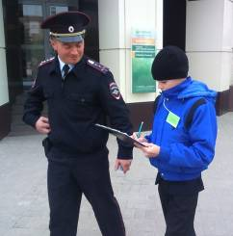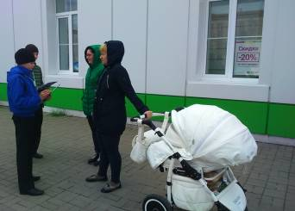

Рис. 23-24. Опрос населения на улицах города

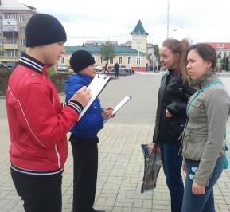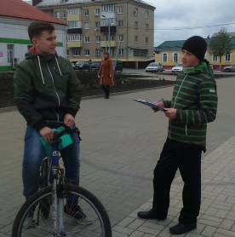

Рис. 25-26. Опрос жителей города Новый Оскол

3.5. Выводы
По первому направлению исследовательской работы «Изучение древесно-кустарниковой растительности» можно сделать следующие выводы:
1. выявлено 11 видов древесно-кустарниковых растений;
2. растения относятся к 8 семействам (буковые, мотыльковые, ивовые, сосновые, берёзовые, вязовые, маслиновые, клёновые), наиболее многочисленные: Бобовые, Ивовые и Вязовые;
3. среди выявленных видов растений: 9 видов древесной растительности и 2 вида кустарниковой растительности.
Возраст всего выявленного древостоя 3-5 лет, так как регулярно проводится профилактическая рубка.
По второму направлению исследовательской работы «Изучение травянистой растительности» можно сделать следующие выводы:
1. выявлено 16 видов травянистых растений;
2. растения относятся к 9 семействам (Бурачниковые, Губоцветные, Ластовневые, Норичниковые, Молочайные, Крестоцветные, Сложноцветные, Мотыльковые, Злаки), наиболее многочисленные: Бобовые и Злаки;
3.в списке отмечен заносной вид растений: Колосняк кистистый (Elymus racemosus Lam. ).
Результаты проведённого исследования позволяют сделать следующие выводы по результатам третьего направления исследовательской работы «Исследование всхожести и ростовых свойств фасоли обыкновенной в электромагнитном поле»:
1. всхожесть семян на опытной площадке значительно в 9 раз выше, чем на контрольной делянке. Средний показатель всхожести для опытной делянки составляет 27 %. в то время как для контрольного участка только 3 %.
2. морфометрические показатели опытной группы превышают показатели контрольной группы по всем параметрам;
3. электромагнитное поле благотворно влияет на выращивание фасоли обыкновенной.
Итоговые выводы по исследовательскому проекту:
1.организовано шесть полевых выходов для работы на исследовательском маршруте и опытной\контрольной делянках;
2. оформлена коллекция листьев древесных и кустарниковых растений (10 видов);
3. оформлен гербарий травянистой растительности (12 видов);
4. Видовое разнообразие травянистой и древесно-кустарниковой растительности соответствует естественным показателям;
5. по результатам анализа исследований и опыта, следует, что электромагнитное поле положительно влияет на растительность.

4. Рефлексия
На базе Новооскольской станции юных натуралистов прошла публичная защита исследовательского проекта «Влияние электромагнитного поля на растительность». Автор проекта Кирюхина Анастасия, а так же реализаторы проекта Никита Пугачёв, Виталий Беляев и Александр Кирюхин, обучающиеся объединения «Юные друзья природы» (руководитель Щекина Т. А.), рассказали о результатах исследований и опыта, представили отчёт-анализ в форме презентации, продемонстрировал собранную коллекцию гербариев.

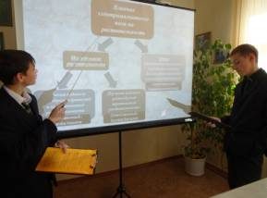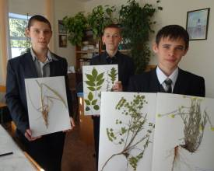

Рис. 27-28. Участники проекта на публичной защите и с наглядным материалом (продукция проекта)
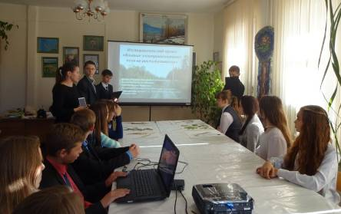

Рис. 29. Обсуждение результатов проекта.

Использованная литература.
1. Дёмин А.К. Электромагнитное загрязнение окружающей среды и здоровье населения России// Серия докладов// М.:1997, 91 с.
2. Доспехов Б.А. Методика полевого опыта: (с основами статистической обработкирезультатов исследования). – Изд. 4-е, перераб. доп. – М., Колос. 1970. – 416 с.. ил
3. Новиков, В.С., Губанов, И.А. Школьный атлас-определитель высших растений: Кн. для учащихся. – М.: Просвещение, 1985. – 239 с., ил
4. Новицкий Ю.И. Действие постоянного магнитного поля на рост растений/ Ю.И. Новицкий, В.О. Стрекалова, Г.А. Тараканова// Влияние магнитных полей на биологические объекты. М.: Наука, 1971.
5. Физиология и биохимия сельскохозяйственных растений/ Под ред. Н.И. Третьякова – М.:Колос, 2000. – 640 с.
6. Физические факторы в растениеводстве/ М.Ф. Трифонова, О.В. Бляндур, А.М. Соловьёв, И.П. Фирсов, А.А. Сиротин, Л.В. Сиротина – М.: Колос, 1998. – 352 с.
7. Энциклопедический словарь юного земледельца/ А.Д. Джахангиров, В.П. Кузьмищев. – М.: Педагогика, 1983. – 368 с., ил.
8. Электронный источник: http://cyberleninka.ru/article/n/vliyanie-elektromagnitnogo-polya-na-posevnye-rostovye-i-produktivnye-svoystva-ozimoy-pshenitsy#ixzz49qX7psMz

Приложение 1.
Древесно-кустарниковая растительность
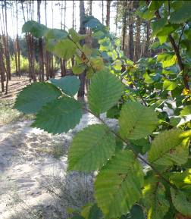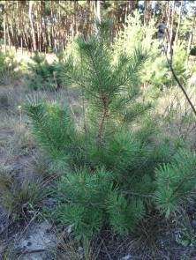

Рис. 1-2.Вяз шершавый (Úlmus glábra) и Сосна обыкновенная (Pinus sylvestris)

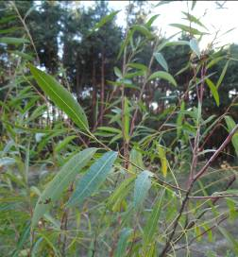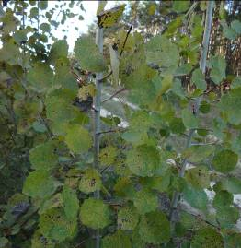

Рис. 3-4. Ива (Salix acutifolia) и Осина (Populus tremula)

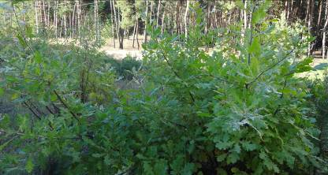

Рис. 5. Дуб чересчатый (Quércus róbur)
Приложение 2
Травянистая растительность
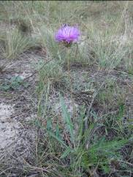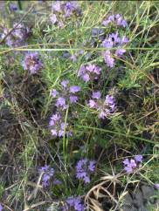

Рис. 6-7. Наголоватка васильковая (Jurinea cyanoides) и Тимьян Палласа (Thymus pallasianus)

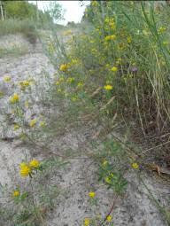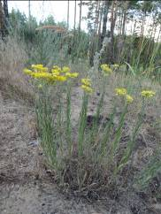

Рис. 8-9. Люцерна серповидная (. Medicago falcate) и Цмин песчаный (Helichrysum arenarium)
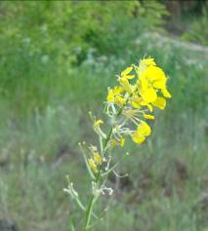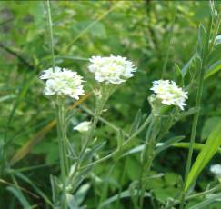

Рис. 10-11. Желтушник левкойный (Eresimum cheiranthoides) и Икотник серо-зелёный (Berteroa incana)
Приложение 3

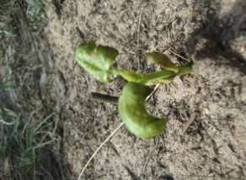
Опыт……………………………Контроль
Рис. 6-7. Всходы фасоли обыкновенной первое измерение:

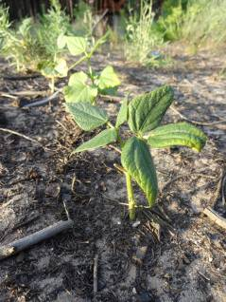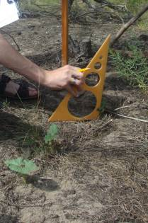
А Б
Рис. 8-9.
А – Всходы 01.07.2016; Б – Измерение высоты растений

